Учебно-исследовательская работа

Тема:

«Роль обоняния в восприятии вкуса пищи»

Выполнили:
Ученицы 9 класса
МБОУ «Спеховской средней общеобразовательной школы»
П. Куженкино
Воробьева Софья
Шутова Милана
Кузина Дарья

Научный руководитель:
Лапина Светлана Алексеевна
Учитель биологии и химии

п. Куженкино 2021 год

Содержание
Введение . . . . . . . . . . . . . . . . . . . . . . . . . . . . . . . . . . . . . . . . . . . . . . . . . . . . . . . . . . . . . . . . . . . . . . . . . 3
Орган обоняния. . . . . . . . . . . . . . . . . . . . . . . . . . . . . . . . . . . . . . . . . . . . . . . . . . . . . . . . . . . . . . . . . . . ..5
Анатомия и физиология . . . . . . . . . . . . . . . . . . . . . . . . . . . . . . . . . . . . . . . . . . . . . . . . . . . . . . . . . . . . .6
Роль запаха в жизни человека. . . . . . . . . . . . . . . . . . . . . . . . . . . . . . . . . . . . . . . . . . . . . . . . . . . . . . . . 7
Анатомия вкуса. . . . . . . . . . . . . . . . . . . . . . . . . . . . . . . . . . . . . . . . . . . . . . . . . . . . . . . . . . . . . . . . . . . 9
Связь между вкусовыми и обонятельными ощущениям . . . . . . . . . . . . . . . . . . . . . . . . . . . . . . . . 10
Опыт. . . . . . . . . . . . . . . . . . . . . . . . . . . . . . . . . . . . . . . . . . . . . . .. . . . . . . . . . . . . . . . . . . . . . . . . . . . . . .11
Анализ результатов. . . . . . . . . . . . . . . . . . . . . . . . . . . . . . . . . . . . . . . . . . . . . . . . . . . . . . . . . . . . . . . 12
Заключение. . . . . . . . . . . . . . . . . . . . . . . . . . . . . . . . . . . . . . . . . . . . . . . . . . . . . . . . . . . . . . . . . . . . . . 13
Приложение. . . . . . . . . . . . . . . . . . . . . . . . . . . . . . . . . . . . . . . . . . . . . . . . . . 14
Список использованной литературы. . . . . . . . . . . . . . . . . . . . . . . . . . . . . . . . . . . . . . . . . . . . . . . . . . .19.

ВВЕДЕНИЕ
С эволюционной точки зрения обоняние – одно из самых древних и важнейших чувств, при помощи которого животные ориентируются в окружающей их среде. Этот анализатор является одним из главных у многих животных. «Он предшествовал всем другим чувствам, с помощью которых животное могло на расстоянии ощущать присутствие пищи, особей противоположного пола или приближение опасности»
Ставка на обоняние была стратегической в эволюции млекопитающих .
У приматов обоняние всегда было третьестепенным чувством, после зрения, слуха и даже осязания. Но у лемурообразных (мокроносые приматы) и широконосых обезьян оно используется для коммуникации между особями.
Ещё более слабое обоняние у человекообразных обезьян. Тем не менее, человек выделяется даже на их фоне. Массовое превращение генов обонятельных рецепторов в псевдогены происходит около шести миллионов лет назад, когда расходятся линии предков людей (гомининов) и шимпанзе и в линии человека проявляется тенденция к двуногому передвижению.
Ученые годами искали ответы на многие интересующие их вопросы в области обоняния. Например, как человек узнает и запоминает многие тысячи различных запахов (парфюмеры)? Как отличить один запах от другого?
У новорожденных младенцев обоняние развито сильно, но за один год жизни оно теряется на 40-50 %. Исследование проведенное на основе опроса 10.7 млн человек показало уменьшение чувствительности обоняния с возрастом по всем 6 исследованным запахам. Способность к различению запахов также уменьшалась. Влияние возраста было более значимо, чем влияние пола, причем женщины сохраняли обоняние до более старшего возраста, чем мужчины.
Возрастная динамика атрофии волокон обонятельного нерва у человека
Возраст (годы) | Количество атрофированных волокон
0-15 | 8
16-30 | 20
31-45 | 33
46-60 | 57
61-75 | 68
76-91 | 73
Через обоняние человек получает всего 2% информации, но и они играют важную роль в формировании целостной картины мира. Младенец чувствует запах мамы и ее молока, в это время у него еще не сформировано четкая фокусировка глаза. И у детенышей млекопитающих. Пока они еще не открыли глаза, информация об окружающем мире идет от обоняния. Обоняние является важным компонентом пищевого восприятия вкуса и наслаждения. При заболеваниях с потерей обоняния (риниты, синуситы и т.д.) теряется и вкус пищи по средством вкусовых сосочков на языке, так как эти два органа чувств очень взаимосвязаны.
Актуализация.
При заболеваниях связанных с обонянием (например, COVID-19), теряется обоняние, и пропадает качество восприятия пищи.
Цель работы: изучить роль обоняния в восприятии вкуса пищи.
Для достижения цели ставим задачи:
- Изучить литературу по данной теме исследования;
- Провести исследование роли обоняния в восприятии вкуса пищи;
- Проанализировать полученные результаты.

В данной работе, будут рассмотрены основные механизмы работы органов обоняния и вкуса, их роль в жизни человека и взаимосвязь между вкусовыми и обонятельными ощущениями. Также будут представлены результаты исследований роли обоняния в восприятии вкуса.
*Объектом исследования является обоняние и орган вкуса человека.
- Предметом исследования является роль обоняния в восприятии вкуса пищи.
- Гипотеза исследования - если во время приема пищи исключить или уменьшить влияние запахов и ароматов, то восприятие вкуса пищи может измениться
- Теоретическая значимость исследования состоит в том, что было проведено изучение и систематизация литературных данных по рассматриваемой теме.
- Практическая ценность данного исследования заключается в том, чтобы расширить представление об обонянии и его значении в восприятии вкуса пищи. Так в повседневной жизни человек с помощью обоняния может распознать запах газа, и предотвратить взрыв, или запах гари, может предотвратить пожар.
Таким образом, изучение данного вопроса является актуальной научной темой, имеющей как теоретическую и практическую значимость.

Орган обоняния 1.1.
Орган обоняния является хеморецептором. Он воспринимает действие молекул пахучих веществ. Это самый древний вид рецепции. В составе обонятельного анализатора различают три части: обонятельную область носовой полости (периферическая часть), обонятельную луковицу (промежуточная часть), а также обонятельные центры в коре больших полушарий головного мозга.
Развитие обоняния. Источником образования всех частей органа обоняния являются нервная трубка, симметричные локальные утолщения эктодермы — обонятельные плакоды, расположенные в области передней части головы зародыша и мезенхима. Материал плакоды впячивается в подлежащую мезенхиму, формируя обонятельные мешки, связанные с внешней средой посредством отверстий (будущие ноздри). В составе стенки обонятельного мешка находятся стволовые клетки, которые на 4-м месяце эмбриогенеза путем дивергентной дифференцировки развиваются в нейросенсорные (обонятельные) клетки, пoддepживaющие и базальные эпителиоциты. Часть клеток обонятельного мешка идет на построение обонятельной (боуменовой) железы.
У основания носовой перегородки формируется вомероназальный (якобсонов) орган, нейросенсорные клетки которого реагируют на феромоны. (Приложение 1.1. Орган обоняния.)

- обоняние служит для распознавания запахов
- Расстройства обоняния могут быть как временные, так и постоянные: полная (аносмия), либо частичная потеря обоняния (гипосмия) и паросмии – извращения запахов (дизосмия) или фантомные запахи – (фантосмия)
- Поскольку большая часть вкусового букета – это составляющие запаха (аромата) принимаемой пищи, повреждение, наносимое системе обоняния, часто сопровождается нарушением вкусовых ощущений.

Анатомия и физиология
Приложение 1.2.

- Обонятельная область расположена в верхних отделах носа. В этой области слизистую оболочку покрывает обонятельный эпителий. Рецепторный слой слизистой оболочки представлен обонятельными нейросенсорными клетками, воспринимающими присутствие пахучих веществ.В отличие от других систем органов чувств обонятельная нервная клетка одновременно является рецептором и проводником. Верхушки этих клеток имеют выпячивания в полость носа – обонятельные волоски, а центральные волокна этих клеток формируют обонятельные нервы, которые напрямую связаны с одной из двух обонятельных луковиц мозга. Отсюда информация распространяется на другие области мозга. Пахучие вещества являются летучими химическими веществами, которые входят в контакт с обонятельным рецептором для возбуждения процесса восприятия запах. Молекулы пахучего вещества улавливаются, а затем рассеиваются в слизи и фиксируются на ресничках обонятельных клеток.
- Та часть обонятельных рецепторов, которая обеспечивает прямую связь с мозгом, представляют собой обонятельные нервы, которые проходят через отверстия костной пластинки. Расположение и хрупкость этих волокон делает их уязвимыми к травматическим повреждениям головы. Также, именно потому, что обонятельный рецептор представляющий собой нервное окончание, входит в физический контакт с пахучими веществами и непосредственно связан с мозгом, вещества, проникающие в обонятельные клетки, могут попадать в мозг. При длительном воздействии вредных веществ, повреждающих обонятельные клетки, обонятельная способность могла бы быть потеряна на ранней стадии жизни, но нервные окончания обонятельных рецепторов обладают способностью к регенерации и могут восстановиться при условии, что ткань не была полностью разрушена. Однако если повреждение системы произошло на более высоком уровне, то нервы не восстанавливаются.

Роль запаха в жизни человека 1.3.

- Особую роль обоняние играет в самые первые минуты жизни человека. Так как только благодаря ему младенец узнает свою маму.
- Обоняние влияет на наше настроение, эмоции и поведение. Например, ароматы лаванды, ромашки и лимона способствуют расслаблению и снимают стресс , ощущение страха, подавленности и усиливают ощущение счастья.
- Запахи надолго сохраняются в эмоциональной памяти человека и вызывают воспоминания. Так, например , запах мандаринов у многих ассоциируется с новым годом.
- Запахи способны изменять работу различных систем организма. Запах пищи усиливает выработку слюны и пищеварительных соков. Резкий и неприятный запахи повышает давление крови и ускоряет сердцебиение, а приятный- наоборот, снижает давление, замедляет пульс и вызывает повышение температуры кожи ,что расслабляет и успокаивает человека. Без обоняния наша пища стала бы практически безвкусной.
- Кроме специфических воздействий запахи могут оказывать неспецифическое влияние на настроение человека. Приятные запахи улучшают настроение, а неприятные могут его ухудшить. Поэтому люди активно изменяют запаховую среду, в которой они находятся: проветривают помещения, окуривают их благовониями, используют парфюмерию.
- Запахи могут надолго сохраняться в эмоциональной памяти человека и активизировать эмоциональную память. Поэтому запахи часто используются как стимулы при изучении долговременной памяти человека. Запоминается взаимосвязь запаха с определенным контекстом. Запаховые стимулы обладают способностью возбуждать память и воображение, что часто сопровождается сильными эмоциями, сходными с теми, которые были испытаны в ситуации, связанной с определенным запахом.
- Запахи, связанные с эмоциями, оказывают воздействие на поведение человека в зависимости от индивидульного опыта. Например, запах, присутствовавший во время решения сложной задачи, может вызвать стресс, если испытуемый встретится с ним позже. В одном из исследований испытуемым предлагали 254 запаха, связанных с пищей, домом, другими людьми и т.д. Оказалось, что предъявление запахов часто вызывало в памяти людей определенные эпизоды и образы, имеющие эмоциональную окраску. Запахи человека часто вызывали ассоциации с матерью, любимым человеком, родителями, друзьями.
- Запахи обладают мощным мотивационным воздействием. Они могут оказывать сильный аттрактивный или репеллентный эффект, привлекая или отталкивая людей. У человека аттрактивность или репеллентность запаха в значительной степени определяется их гедонической оценкой. Эта проблема непосредственно связана с использованием парфюмерии, и практически ни одно из совещаний по химической коммуникации не обходится без выступления парфюмеров, так как искусственные запахи приобретают для человека вполне определенное сигнальное значение.
- Запаховый опыт оказывает влияние на подсознание и поведение, сходное с тем, какое оказывают те или иные эмоции. Основываясь на идее, что приятные запахи вызывают положительную оценку других людей, было проведено исследование, в котором у мужчин выяснялось первое впечатление о женщинах. Оказалось, что надушенные женщины больше привлекали мужчин и навевали романтическое настроение, если были одеты «неформально». Надушенные обычно одетые женщины не вызывали таких оценок.
- Установлено, что запах средне неприятный в большей степени усиливает агрессивность людей, чем очень сильно неприятный запах. В другом исследовании студентам предлагали по фотографиям дать оценку сфотографированных людей. Оказалось, что при наличии неприятного запаха (этилмеркаптан), положительные оценки давались реже, чем без этого запаха.
- Запахи могут действовать как катализаторы, усиливая то или иное эмоциональное состояние. Например, нанесение на тело любимого (любимой) приятного запаха может сильно увеличить его (ее) привлекательность как полового партнера.
БЕЗ ОБОНЯНИЯ НАША ПИЩА СТАЛА БЫ ПРАКТИЧЕСКИ БЕЗВКУСНОЙ!

Анатомия вкуса 1.4.

Строение языка
Язык — это мышечный орган, на поверхности которого располагаются вкусовые рецепторы. Помимо участия в восприятии вкуса, язык также выполняет несколько других важных функций:
- Увлажняет пищу при помощи небольших слюнных желёз, которые на нём расположены;
- Участвует в артикуляции, то есть, в произношении слов;
- Помогает пережёвывать пищу, воздействуя на неё механически;
- Участвует в акте глотания. (Приложение 1.4.)
- Органом вкуса человека является язык. На языку расположены рецепторы ,благодаря которым человек воспринимает вкус пищи.
- За сладкий вкус отвечает кончик языка, боковые края передний части языка-за соленый вкус ,боковые края задней части-за кислый , корень языка-за горький, умами-центральная часть языка.
- Первичная информация о вкусовой стимуляции доходит до головного мозга , примерно за 150 миллисекунд.
- Распознавание вкуса- комплексный процесс. Вся информация от вкусовых рецепторов, термических, обонятельных, зрительных, слуховых анализаторов обрабатываются мозгом одновременно.
Распознавание вкуса – это комплексный процесс. Вся информация от вкусовых рецепторов, термических, обонятельных , зрительных, слуховых анализаторов образовывается мозгом одновременно.
Например, когда во рту ананас, это будет сладкий вкус, ананасный запах, сочная консистенция. Сигналы от органов чувств, обработанные во многих частях коры головного мозга смешиваются и дают комплексную картину. Мы понимаем , что кушаем, какой это температуры и консистенции.

Связь между вкусовыми и обонятельными ощущениями 1.5.

- Связь между вкусовыми и обонятельными ощущениями доказана и общепризнана. Рот и нос сообщаются, обоняние и вкус работают вместе над расшифровкой характеристик пищи.
- При заложенности носа ,временно пропадает обоняние , воздух с трудом проходит в верхнюю часть носовых ходов. Обонятельные рецепторы не передают в головной мозг информацию о запахе, потому мы плохо чувствуем и вкус тоже.
- Еще одной причиной нарушения обоняния может стать нарушение работы обонятельных центров в коре головного мозга. Следствием этого является аносмия-полная потеря обоняния.
- При полной потере обоняния человек может чувствовать 5 базовых вкусов. Вся пища будет казаться более пресной.
- Компенсация запахов и вкусов. Компенсация характеризуется усилением, ослаблением или исчезновением ощущения, вызванного основным вкусом или запахом, и связана с присутствием малых количеств вещества другого вкуса или запаха. Различают положительную и отрицательную компенсацию. В первом случае основной вкус или запах усиливается под воздействием другого вкуса или запаха, во втором ослабляется основное ощущение.
- Например, фруктоза оказывается слаще в кислой среде, а глюкоза с повышением кислотности ощущается менее сладкой. Вкусовое восприятие смесей сахаров не представляет собой простого суммирования интенсивностей сладкого вкуса компонентов. Обычно смесь сахаров менее сладкая по сравнению с расчетными данными по сумме составляющих.
- При одновременном воздействии двух различных вкусовых импульсов может пропасть ощущение более слабого. Легко исчезают соленый, сладкий, кислый вкусы.
- При смешивании запахов двух химически не реагирующих между собой субстанций может появиться взаимное ослабление этих запахов, т.е. их взаимная компенсация. Обнаружено большое количество пахучих субстанций, запахи которых взаимно компенсируются.
- Не допускается в пищевых продуктах проводить подавление порочащих запахов и привкусов, которые характеризуют отрицательные признаки качества (например, при использовании несвежего сырья, жиров с признаками окисления, компонентов с порочащими запахами и т.д.).
- Влияние внешних факторов. Впечатлительность обоняния и других сенсорных восприятий изменяется под влиянием внешних условий. Особенно важны степень очистки воздуха, температура, относительная влажность воздуха, освещенность помещения; например, в помещении без запаха (дезодорированном) впечатлительность обоняния возрастает на 25 %. Так, при повышении температуры интенсивность запаха возрастает. Оптимальной считается температура 37 — 38 'С. Дальнейшее повышение температуры не вызывает усиления интенсивности запаха, а, наоборот, снижает ее. Колебания температуры в одориметрической лаборатории вызывают значительные ошибки в результатах. Высокая относительная влажность воздуха благоприятствует лучшему восприятию запахов. Освещение помещений в основном воздействует на общее состояние центральной нервной системы и косвенно на обоняние человека.

Опыт 1.6.

В исследовании принимали участие учащиеся 9 класса в количестве 21 человек. В случайном порядке мы сформировали две группы.
  - Сравнительная группа;
  - Экспериментальная группа.
Всем участникам эксперимента мы завязали глаза, для того чтобы исключить доминирующую роль зрения. Участникам двух групп предлагали попробовать на вкус одинаковый набор продуктов.
1.Яблоко;
2. Картофель (сырой);
3. Ананас
4. Конфеты («Скитлс»).
А затем угадать, что они едят и какого вкуса.
У участников сравнительной группы была возможность нюхать продукты, а участники экспериментальной группы были лишены такой возможности.

Анализ результатов 1.7.
Анализ результатов исследования роли обоняния в восприятии вкуса пищи показал, что в сравнительной группе 62% испытуемых безошибочно определили все предлагаемые продукты, 18% правильно назвали 3 из 4 продуктов и 20% назвали правильно 1 из четырех продуктов. (Приложение 1.7.)
В экспериментальной группе у 82 % испытуемых изменилось восприятие вкуса пищи при отсутствии или уменьшении влияния запахов. Они смогли правильно определить лишь 1-2 продукта из предложенных и только 18 % испытуемых правильно определили 3 продукта из 4 предложенных. (Приложение 1.7.)
Связь между вкусовыми и обонятельными ощущениями доказана и общепризнана. Рот и нос сообщаются, обоняние и вкус работают вместе над расшифровкой характеристик пищи.
- При заложенности носа, временно пропадает обоняние, воздух с трудом проходит в верхнюю часть носовых ходов. Обонятельные рецепторы не передают в головной мозг информацию о запахе, потому мы плохо чувствуем и вкус тоже.
- Еще одной причиной нарушения обоняния может стать нарушение работы обонятельных центров в коре головного мозга. Следствием этого является аносмия-полная потеря обоняния.
- При полной потере обоняния человек может чувствовать 5 базовых вкусов. Вся пища будет казаться более пресной.

Заключение.
Таким образом, проведенное исследование подтверждает выдвинутую гипотезу о том, что если, во время пищи исключить или уменьшить влияние запахов и ароматов, то восприятие вкуса пищи может измениться.
Сопоставление результатов исследования, позволило сделать вывод о том, что обоняние играет важную роль в восприятии вкуса пищи.

Приложение
1.1.Огрган обоняния.

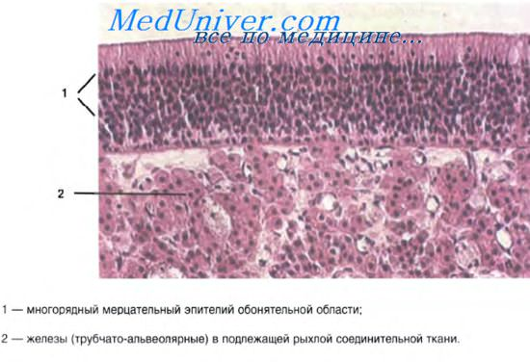
Анатомия и физиология. 1.2.

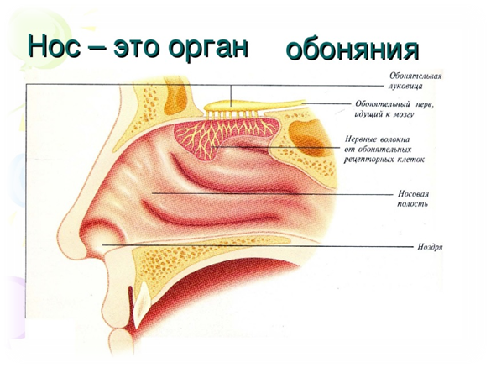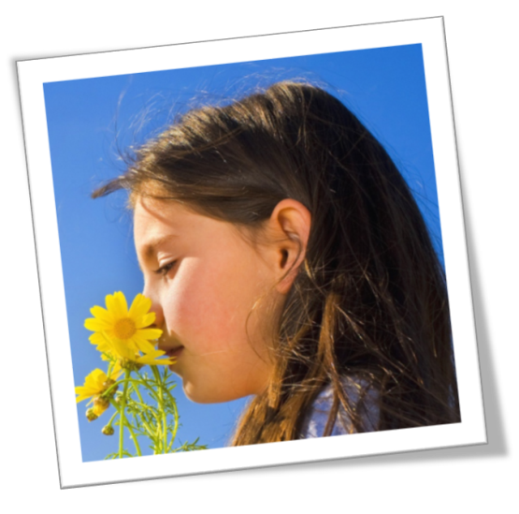
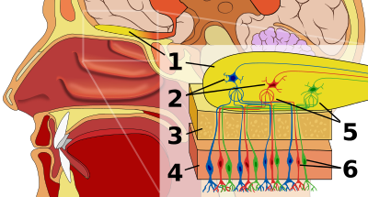
Система обоняния человека. 1: Обонятельная луковица 2: Миндалины 3: Кость 4: Носовой эпителий 5: Клубочки 6: Обонятельные рецепторы

Роль запаха в жизни человека 1.3.

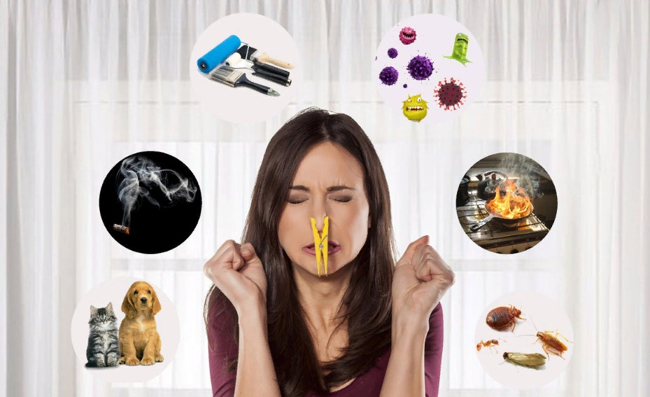

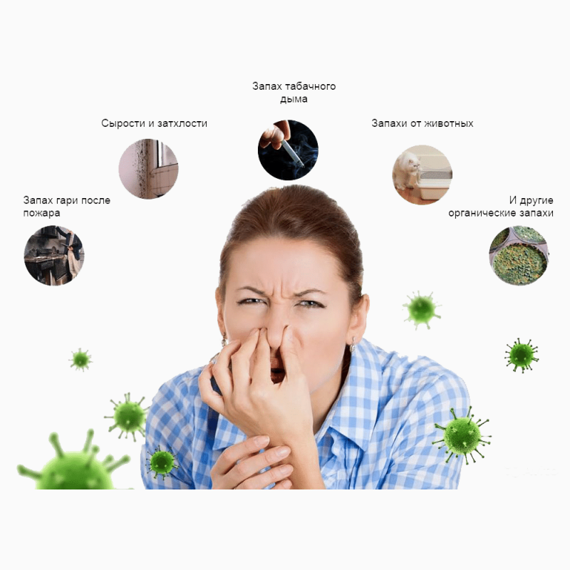

Анатомия вкуса.1.4.

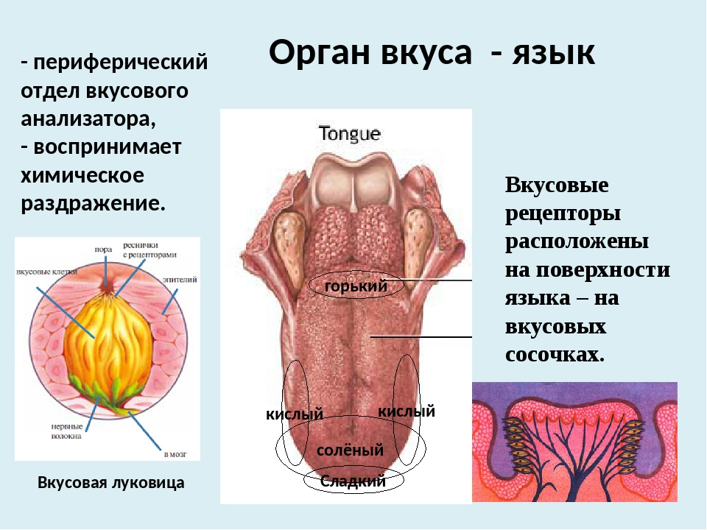

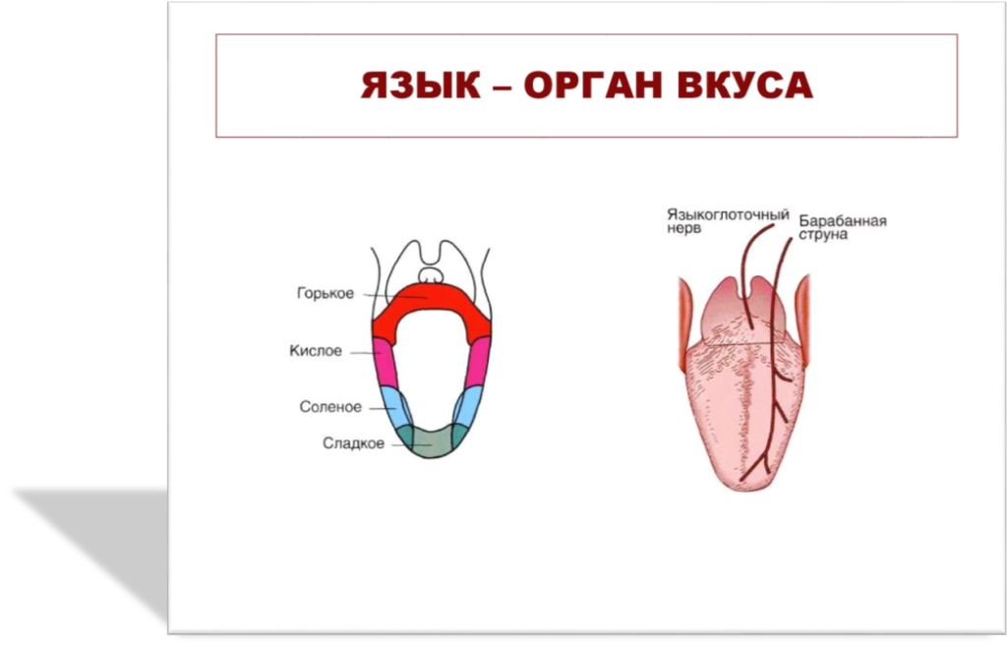
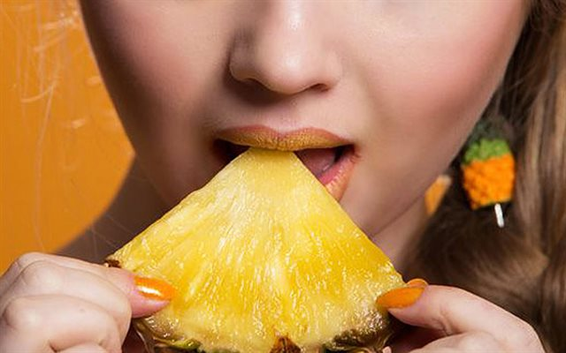
Связь между вкусовыми и обонятельными ощущениями 1.5.

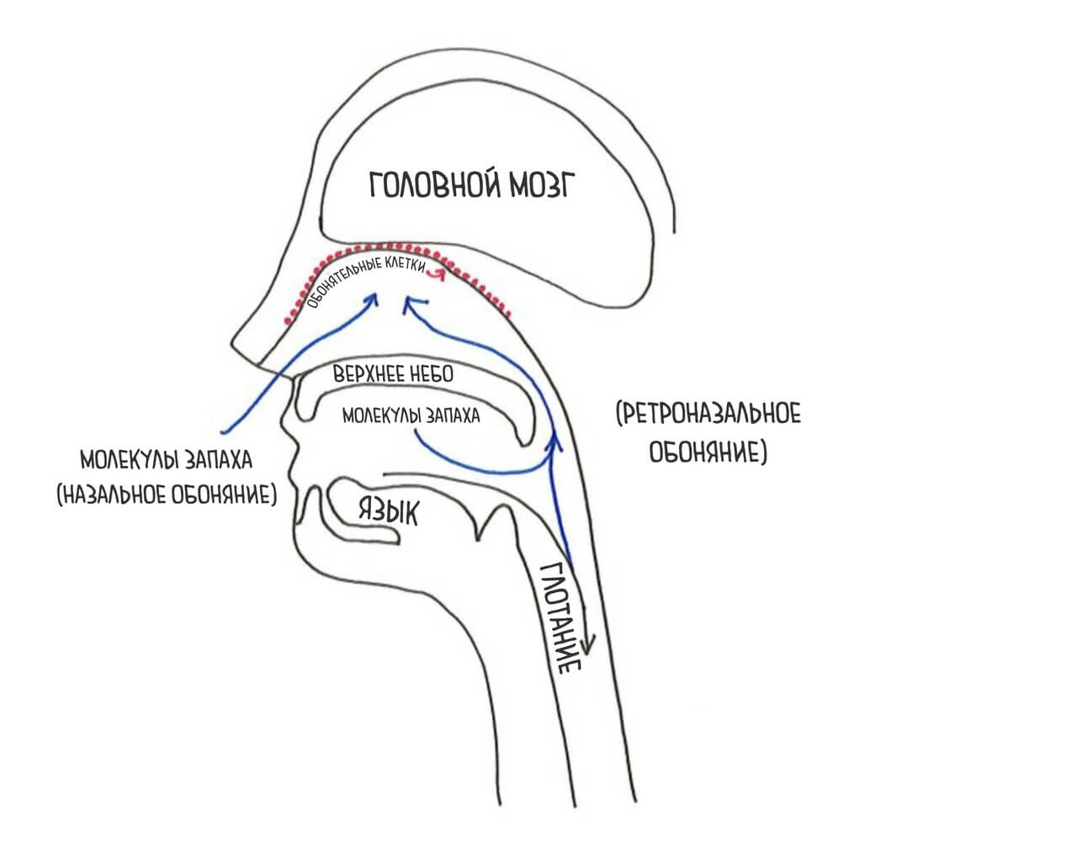

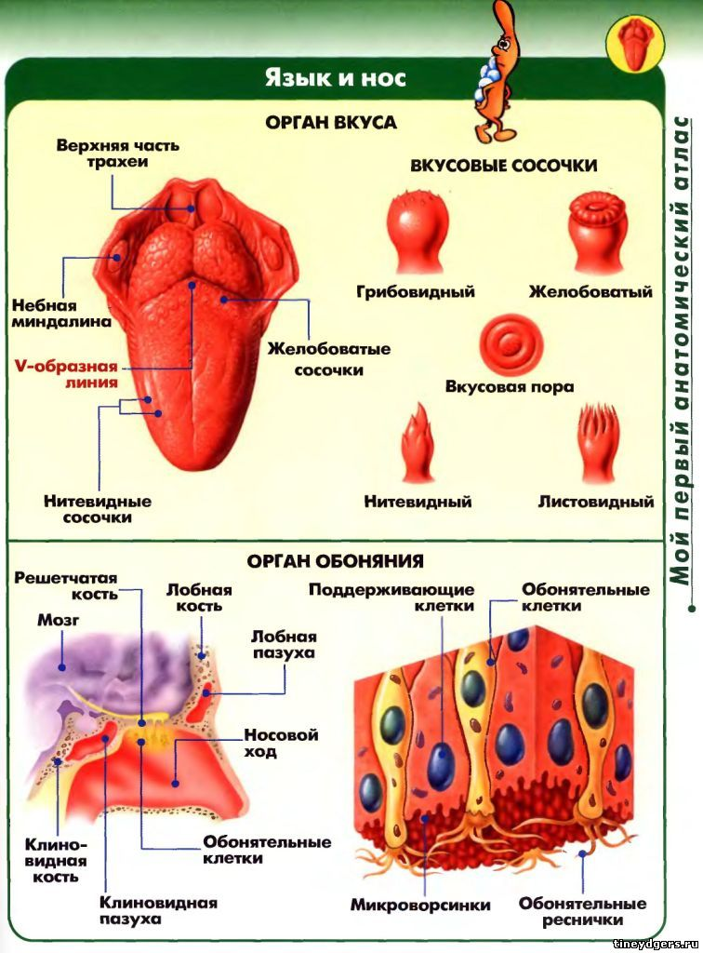

Опыт.1.6.
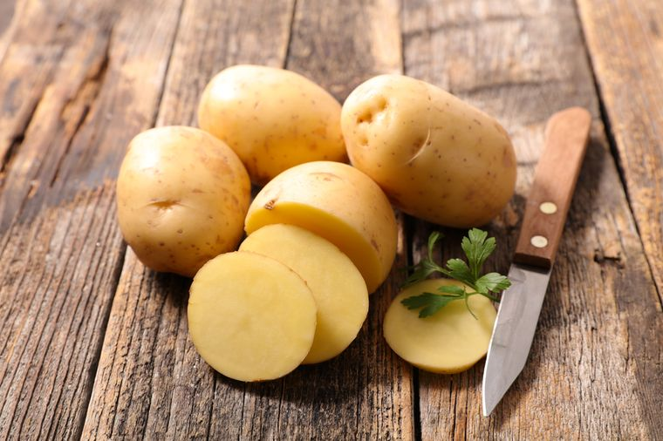

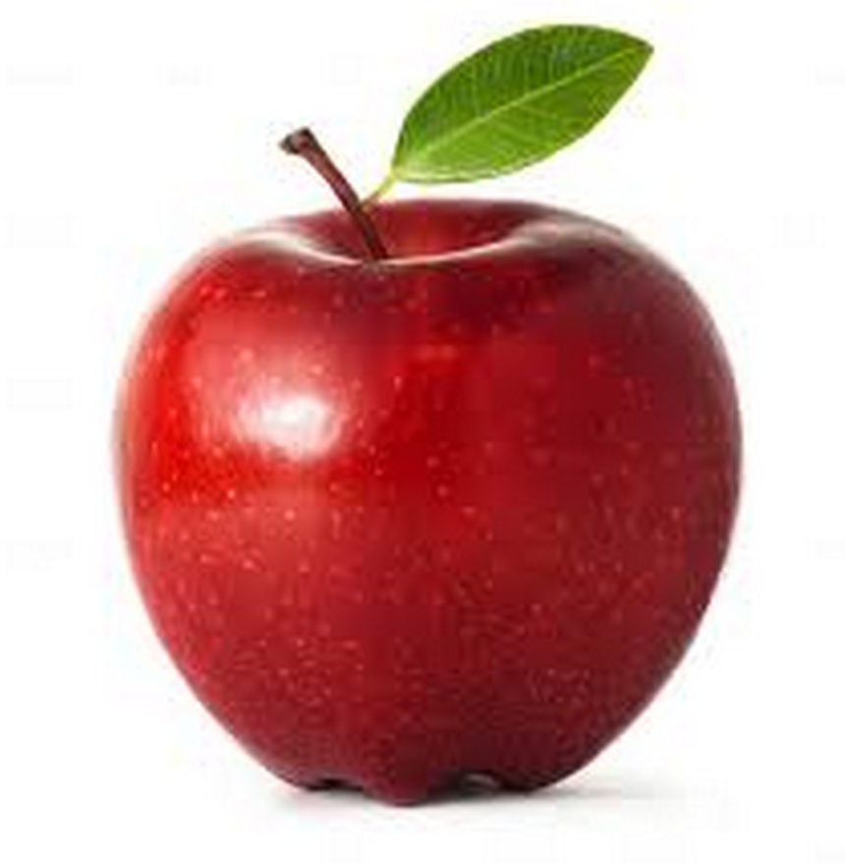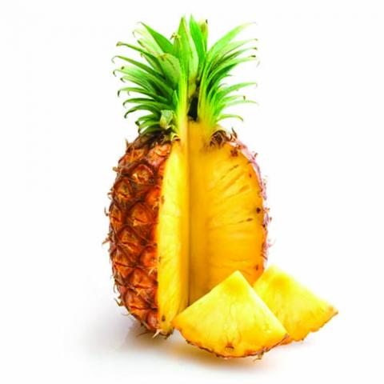

Результаты восприятия вкуса пищи в сравнительной группе
Продукт | 1 | 2 | 3 | 4 | 5 | 6 | 7 | 8 | 9 | 10 | Воспринятый вкус
картофель | - | + | + |  | + | + | - | + | + | - | репа
ананас | + | + | + | + | + | + | + | + | + | + | ананас
яблоко | + | + | + | + | + | + | + | + | + | + | яблоко
«Скитлс» | - | - | + | - | + | - | + | + | + | + | лимон

Результаты восприятия вкуса пищи в экспериментальной группе
Продукт | 1 | 2 | 3 | 4 | 5 | 6 | 7 | 8 | 9 | 10 | Воспринятый вкус
картофель | - | + | + | - | + | - | - | + | - | - | - репа  - капуста  - морковь
ананас | - | + | + | + | + | - | + | + | + | + | - ананас  - клубника
яблоко | + | + | + | + | - | + | + | + | - | + | - яблоко
«Скитлс» | - | - | + | - | + | - | + | + | + | + | - лимон  - вишня  - яблоко

СПИСОК ИСПОЛЬЗОВАННОЙ ЛИТЕРАТУРЫ
1.Анатомия вкуса. Л. Ашкинази.// «Наука и жизнь» №8.2004г.
2.Майоров В. А. Запахи : их восприятие ,воздействие, устранение. – М.:Мир,2006.
3.Органы чувств// Энциклопедический словарь Брокгауза и Ефрона : 1890-1907
4.Древнейшее из чувств : Запахи [Электронный ресурс]
5.К истокам вкуса //slowfood.com.сайт.
6.Нейрогастрономия .[Электронный ресурс].//trv-science.ru.сайт
7.Обоняние и вкус : сходство и различие в отражении реальности.[Электронный ресурс].//reflader.ru.сайт
8. https://ru.wikipedia.org/wiki/Обоняние
9. Источник: https://meduniver.com/Medical/gistologia/150.html MedUniver

10. https://bio.1sept.ru/article.php?ID=200100205 «ЧЕЛОВЕ К И ЕГО ЗДОРОВЬЕ»

Е.В. КОТЕНКОВА
11. https://www.ukrboard.com.ua/imgs/board/21/2368221-6.png
12. https://myslide.ru/documents_7/da528cefc9a078aedecc777d308a8755/img7.jpg
13. https://shop.tastycoffee.ru/files/shares/data/blog/anatomia-vkusa/anatomia4ru.jpg
14. https://studopedia.ru/4_150315_obonyatelnie-i-vkusovie-oshchushcheniya.html

